Цифровые технологии как средство создания мотивации
у детей старшего дошкольного возраста.

- Ой, что это?
- А как это работает?
- А можно я сделаю сам?
Дружные вопросы, искренний интерес в глазах детей и непременное желание выполнить задание до конца. Ещё бы, ведь перед нами настоящий … робот. Которым можно самостоятельно управлять и задания для которого тоже можно составлять самому! Никакие новые предметные игрушки, красочные картинки и даже книги не вызывают у современных детей такую бурю восторга и непоколебимое желание преодолеть любые препятствия на пути овладения новым «электронным другом». Современные дети отличаются от предыдущих поколений. Они с лёгкостью осваивают сложную техническую игрушку или игрушку-трансформер, долго могут играть в «многоуровневые» компьютерные игры с неведомыми существами. Ребёнок может ещё не умеет правильно и чётко говорить, а уже знает, как включить телефон или планшет, может найти в интернете свой любимый мультфильм или игру. Мы живем в веке информации и информатизация общества - это реальность наших дней.
Современные реалии отражены в законодательных актах, где важной задачей является повышение качества и доступности образования. Правительство Российской Федерации утвердило государственную программу «Развитие образования» на 2018-2025 годы, которая в том числе включает в себя проект «Современная цифровая образовательная среда Российской Федерации» (1). Проект направлен на создание условий для повышения качества и расширения возможностей образования граждан разного возраста, в том числе, за счет развития цифрового образовательного пространства. Наш детский сад инициировал участие в региональном инновационном проекте «Цифровая образовательная среда в учреждениях, реализующих программы дошкольного и начального общего образования: сетевое взаимодействие» (2). Работа в инновационном режиме, усилия всего коллектива направлены на формирование цифровой РППС, путем внедрения современных технологий, обеспечивающих максимальную реализацию образовательного потенциала для гармоничного развития и саморазвития детей, охраны и укрепления их здоровья. Цифровая образовательная среда нашей образовательной организации предполагает набор ИКТ-инструментов, использование которых носит системный характер и соответствует требованиям
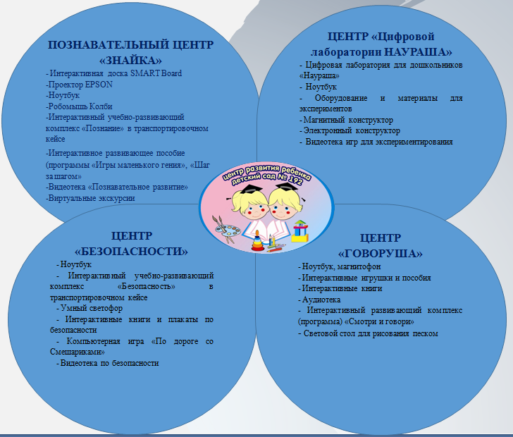 | ФГОС к формированию условий реализации основной образователь-ной программы ДОУ, основным нормативным документам в области образования, потребностям родителей и интересам детей. Наша цифровая образовательная среда состоит из четырёх, сформированных на базе разных возрастных групп, центров («Говоруша», «Безопасность», «Цифровая лаборатория Наураша», «Знайка»), использующих различные цифровые технологии и программное обеспечение. Наибольшую значимость имеют центры, работающие на группах старшего дошкольного возраста, где и

используются такие электронные ресурсы как: мультимедийная установка (интерактивная доска, проектор, ноутбук), цифровая лаборатория «Наураша», интерактивный глобус, несколько наборов «РОБОМЫШЬ КОЛБИ».
О возможностях использования мультимедийного оборудования известно всем. Главное здесь не столько значительное расширение возможности предъявления учебной информации (применение цвета, графики, звука позволяет воссоздавать реальный предмет или явление), сколько возможность ребёнка действовать в воссозданной реальности самому!
Большое значение в непосредственно образовательной деятельности имеют мультимедийные презентации. Для достижения большей эффективности презентации создаются с учетом индивидуальных и возрастных особенностей воспитанников, в них включаются анимационные картинки, элементы игры, сказки, музыка. Чередование демонстрации красочного материала и беседы с воспитанниками помогают в большей мере добиться поставленных целей образовательной деятельности. Презентации являются прекрасными помощниками не только при проведении НОД, но и для организации воспитательно-образовательного процесса в целом.
Когда для закрепления какого-либо материала требуется выполнение упражнений, то дети с удовольствием играют в игры-тренажёры, где программный материал повторяется многократно, а ребята не устают. Такие задания мы используем, например, на занятиях по математике, используя возможности Российской онлайн-платформы дистанционного образования «Учи.ру» интерактивного обучения (3). Подобные игры и задания подходят для проведения промежуточной и итоговой диагностики. Грамотно подобранный материал позволяет отследить уровень знаний воспитанников и спланировать дальнейшую работу в данном направлении.
Интерактивный глобус Smart Globe (4) - это не просто игрушка, а полезное устройство, с помощью которого ребёнок познает окружающий мир, получает информацию в той форме, которая наиболее естественна для него – в игре. Знания усваиваются гораздо лучше, а сам процесс обучения приятен и интересен – это формирует у ребенка восприятие обучения в целом, уходит страх перед новым, развивается любознательность. Мы должны использовать только готовые (про исторические, географические, политические данные о каждом уголке планеты, устройство планеты и строение солнечной системы) задания глобуса? Вовсе нет. На занятиях по экологическому воспитанию глобус помогает разобраться с природными зонами и географическими понятиями. На занятиях «Знакомство с литературой и развитие речи» на глобусе ребята показывают страны, откуда пришли сказочные герои. Этот сюрпризный момент используется в начале или в конце занятия.
STEM Робомышь (5) – предназначена для формирования основ начального программирования у воспитанников старшего дошкольного возраста. С помощью этого мини-робота дети могут с легкостью изучать программирование, задавая лого-роботу план действий и разрабатывать для него различные задания. Робомышь проста в использовании, но работая с ней можно решать все образовательные и воспитательные задачи, так как эта интерактивная игрушка вызывает у детей положительные эмоции. Она очень яркая и увлекательная. Используя Колби можно получить хорошие результаты и по ориентировке в пространстве, и по математике, и по развитию речи, и по другим разделам общеобразовательной программы. Так на занятиях ОБЖ ребята играют в игру «Найди знак» и закрепляют знания о дорожных знаках. На занятиях «Развитие элементов логического мышления» используются поля с предметными изображениями, для закрепления умения устанавливать родо-видовые отношения между понятиями (несколько вариантов ДИ «Нади пару»). На занятиях по математике, используя записанные примеры на сложение и вычитание с одинаковым ответом, мы закрепляем с детьми понятие «состав числа» в пределах двух десятков. На занятиях «Знакомство с литературой и развитие речи» на поле находятся сказочные герои или иллюстрации эпизодов произведений, которых Коби должна соединить, а ребята должны пересказать произведение или эпизод. Разработка и создание педагогами собственных полей с вариантами игр и заданий с разными уровнями сложности к разным разделам ОП ДОУ стали возможными после изготовления универсального вариативного коврика для робомыши.
Полное погружение ребёнка в мир Познания происходит, когда он становиться настоящим исследователем и экспериментатором в детской цифровой лаборатории «Наураша в стране Наурандии» (6). Мы учимся измерять температуру, понимать природу света и звука, магнитного поля, узнаём о пульсе и кислотности, знакомимся с различными природными явлениями. И всё это – сами, потому, что основной метод обучения – экспериментальная деятельность с помощью оригинальных датчиков, обладающих способностью чувствовать окружающую среду. На занятиях по «ОБЖ», «Экологическому воспитанию», «Знакомству с окружающим миром и самим собой» мальчик Наураша учит наших детей ставить перед собой цели и добиваться результатов, правильно реагировать на неудачи и исправлять ошибки, взаимодействовать со сверстниками и взрослыми.
Наш опыт работы убеждает нас, что цифровые технологии, обеспечивая личностно-ориентированный подход, вовлекают ребят в воспитательно-образовательный процесс, способствуя наиболее широкому раскрытию их способностей, активизации умственной деятельности. Использование новых непривычных приёмов объяснения и закрепления повышает непроизвольное внимание детей, помогает развить произвольное внимание. Сегодня электронные образовательные ресурсы являются новым способом передачи знаний, который соответствует качественно новому содержанию обучения и развитию ребёнка и педагога. Особенность использования цифровых технологий заключается в том, что определенный электронный материал встраивается в традиционную систему образовательной деятельности ДОУ. Но, главное, необходимо помнить, что никакой робот (даже самый интересный!) не заменит эмоционального человеческого общения, так необходимого для дошкольников. Он только дополняет воспитателя, а не заменяет его. Нам стало доступно ещё одно средство развития, и его надо профессионально и умело использовать.

Информационные ресурсы:

1. - https://docs.edu.gov.ru/document/3a928e13b4d292f8f71513a2c02086a3/download/1337/

2 - https://pedsovet37.ru/storage/documents/PhkHw4QHqRlqS0WGPOvwQbU6tk5FjEvCJHg1sTVS.pdf

3 - https://uchi.ru/
4 - https://smartglobe.ru/
5 - https://vegvisir.media/id-робомышь-b90681.html
6 - https://nau-ra.ru/education/Preschool-education/naurasha/naurasha-v-strane-naurandii/

